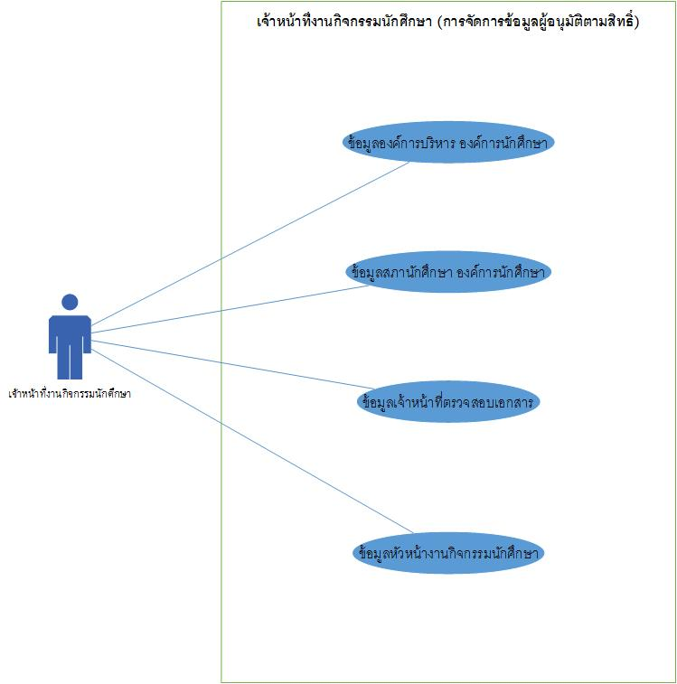

Use case

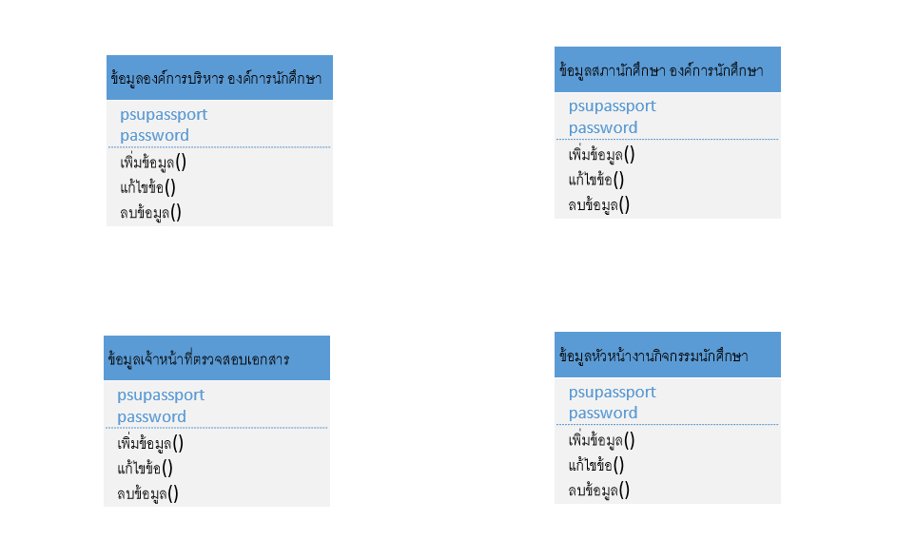

Class diagram

\*เนื่องจากเป็นการเข้าใช้โดยตรงกับฟังก์ชัน นั้นๆเลยทำให้ไม่เกิดความสัมพันธ์

Sequence diagram

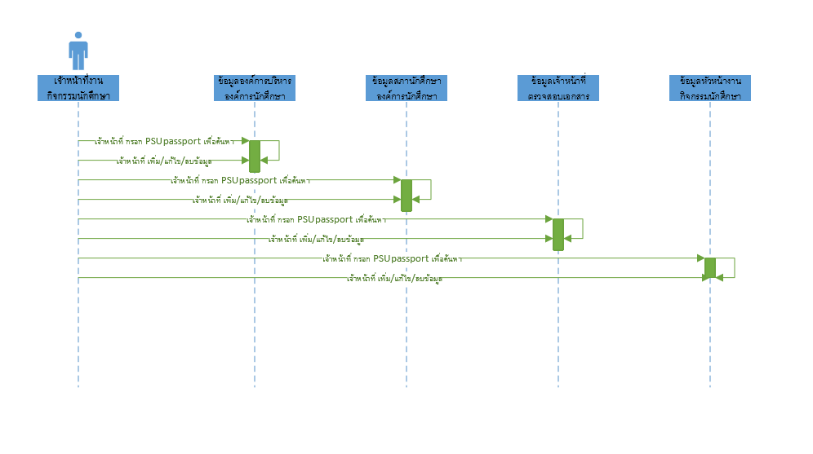

Model-View-Controller ( MVC) Model

